**Казанцев Сергей**

**Чек лист «Тестирование страницы контактов пользователя»**

Цель документа: Выполнить тестирование GUI страницы контактов пользователя.

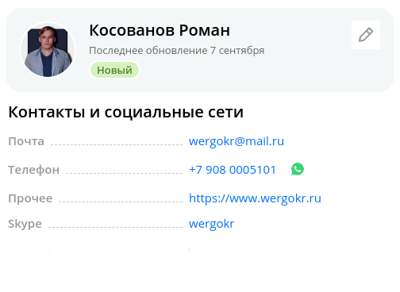

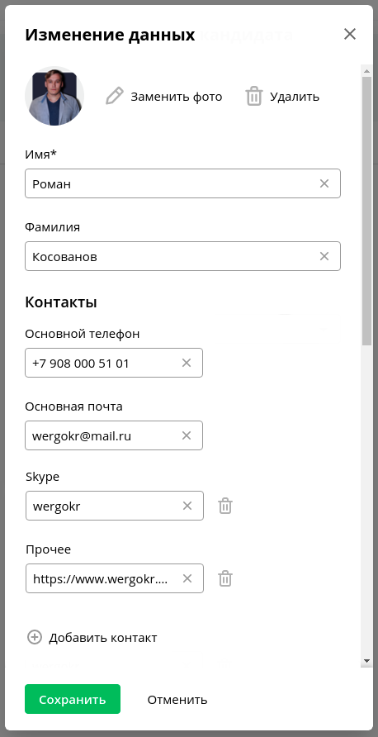

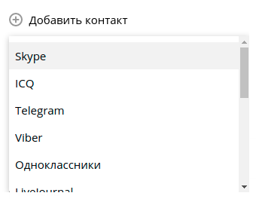

1. Страница контактов пользователя

| ID | Параметр проверки | Успешно | Неуспешно | Комментарии |
| --- | --- | --- | --- | --- |
| 100 | Расположение элементов |  | + | 1) Элемент “Skype” располагается некорректно относительно “Прочее”  2) Иконка “WhatsApp” располагается далеко от номера телефона |
| 101 | Цвет элементов |  | + | 1) Фон кнопки “Карандашик” имеет некорректный цвет  2) Цвет статуса пользователя необходимо сделать ярче |
| 102 | Выравнивание текста | + |  |  |
| 103 | Расположение элементов при различных разрешениях экрана |  | + | Точных данных нет и уже замечены несоответствия, предполагаю, что баг есть |
| 104 | Шрифт | + |  |  |

1. Страница контактов пользователя

| ID | Параметр проверки GUI | Успешно | Неуспешно | Комментарии |
| --- | --- | --- | --- | --- |
| 105 | Расположение элементов | + |  |  |
| 106 | Цвет элементов | + |  |  |
| 107 | Выравнивание текста | + |  |  |
| 108 | расположение элементов при различных разрешениях экрана | - | - | Нет возможности проверить |
| 109 | Шрифт | + |  |  |
| 110 | Появляются ли подсказки |  |  | Нет возможности проверить |
| 111 | Размещение сообщений об ошибках | + |  | Предполагаю есть |

1. Выпадающий список

| ID | Параметр проверки GUI | Успешно | Неуспешно | Комментарии |
| --- | --- | --- | --- | --- |
| 112 | Расположение элементов |  | + | Верхняя граница формы имеет неактивное пространство |
| 113 | Выбранные элементы выделяются | + |  |  |
| 114 | Выравнивание текста | + |  |  |
| 115 | расположение элементов при различных разрешениях экрана |  |  | Нет возможности проверить |
| 116 | Шрифт | + |  |  |
| 117 | Функция прокрутки | + |  |  |
| 118 | Перенос текста если он обрезается формой |  | + | 6 элемент не влезает в форму |